かがわ省エネ節電所

参加事業所募集！



**令和７年度 夏の**

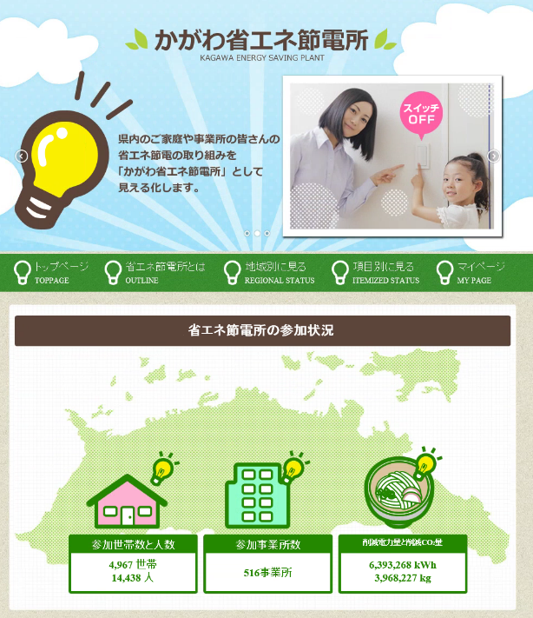

**かがわ省エネ節電所** とは･･･

ご家庭や事業所で取り組んでいる省エネ節電行動にチェック☑することで、電力やＣＯ2の削減量が一目で分かるサイトです。



**登録期間**

令和７年度 夏の登録：令和７年５月１日～10月31日

夏の登録：５月１日～10月31日

冬の登録：12月１日～３月31日

※４月・11月は、サイトの閲覧のみ可能

**登録特典**

かがわ省エネ節電所　トップページ

**①**　　ご登録いただくと・・・**事業所名をサイトで公表させていただきます**。（公表を希望した事業所のみ）

※登録時に参加事業所一覧への掲載を《希望する》に☑を入れてください。

登録は簡単！

詳しくはP.4を

ご覧ください。

【掲載例】　参加事業所一覧

|  |  |
| --- | --- |
| 事業所名 | 所在地 |
| ◯◯株式会社 | 高松市◯◯町◯丁目◯番◯号 |
| ホテル◯◯ | 丸亀市◯◯町◯丁目◯－◯ |

さらに

**②**　　独自の取り組み事例をご登録いただくと・・・**取り組み事例をサイトで公表させていただきます。**

【掲載例】　取り組み事例一覧

省エネはかせ

|  |  |  |
| --- | --- | --- |
| 業種 | 事業所名 | 取り組み概要 |
| 工場(製造業) | ◯◯株式会社 | 高効率の空調機へ更新 |
| 飲食店 | ◯◯◯屋 | 看板灯のタイマーをソーラータイマーへ取替 |

脱炭素化を進めたいと考えている中小企業の皆さまを支援するため

**【ゼロカーボン企業相談窓口】**

を開設しています！

詳しくはP.4をご覧ください。



省エネサポート隊

**夏の取り組み項目一覧（事業所用）**

※該当する業種、共通項目１・２から選んでください。



※削減電力量及び削減CO2量は、１事業所あたりの半年間の平均値を表しています。

※数値表示のない項目も、省エネ・節電の効果はあります。

**登録方法**

**①**　　　　　　　　　　　　　　　　　　 　 　　からアクセスし、　　　　　　　　　　　　　　をクリック。

**事業所　新規登録**

**検索**

かがわ省エネ節電所

（過去に登録している場合は　　　　　　　　　　 をクリック）

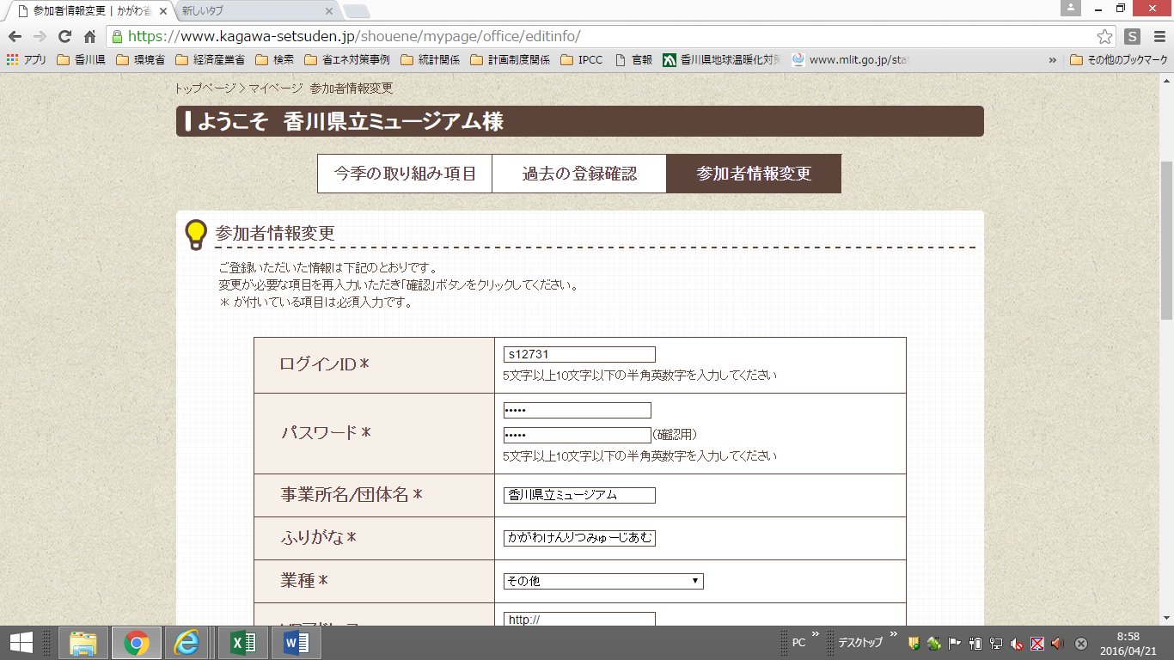**②**　必要事項（ID、パスワード、事業所名など）を入力後（過去に登録している場合は　　　　　　　　　　　　で内容を確認）、

取り組んでいる省エネ節電行動（今後取り組むもの含む）にチェックし、　　　　　　　　　　をクリック。



※削減効果は一般的な数値を設定しているため、計算は不要です。

※取り組み項目のチェックのほか、独自の取り組みの入力もできます。

※登録期間中は、　　　　　　　　 から取り組み項目を追加入力することができます。

取り組む項目に

チェック☑を入れる。







**③**　登録内容を確認し、　　　　　　　　　　 をクリック。



二次元コードからも登録可能です。

**④**　**登録完了！**削減効果が自動的にトップページに反映されます。 ※登録後に報告書などを提出する必要はありません

相談無料

～ゼロカーボン企業相談窓口～

**エネルギー管理士等の専門家が、県内事業者の脱炭素化に向けた取組みや課題に対する相談に対応いたします。**

**電話のほか、窓口相談・エネルギー管理士等の訪問も可能です。**

脱炭素へ向けた設備導入に

使える補助金を申請するためには何が必要？

ゼロカーボン…何から手を

付けたら良いかわからない。



自社のCO2排出量を測定し、削減ポテンシャルの

評価がしたい。

太陽光発電設備の

導入を進めたい。



**相談窓口　　　　　　　　　　　　　　　　　　　　　　　受付時間**

**公益財団法人　香川県環境保全公社　　　　　　　　　　　平日　９：00　～　17：00**

〒760－0050　高松市亀井町９番地10　県信ビル5階

【お問い合わせ先】

香川県環境森林部環境政策課カーボンニュートラル推進室

企画・調整グループ

TEL：087－832－3215，FAX：087－806－0227

E-mail：kankyoseisaku@pref.kagawa.lg.jp

TEL：087－831－7773

E-mail：kagawa-ecc.7773@k-ecc.or.jp

香川県環境保全公社 もしくは

http://www.k-ecc.or.jp/

**検索**